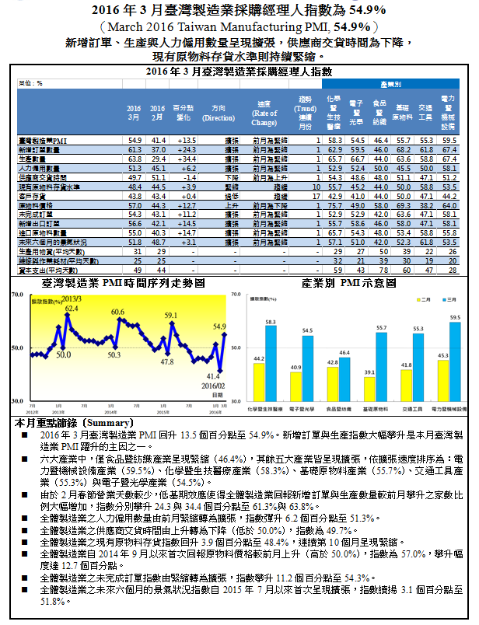
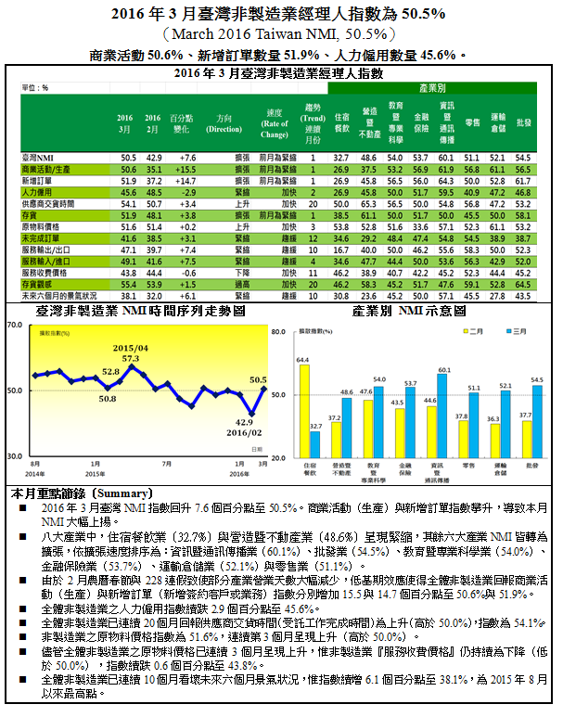



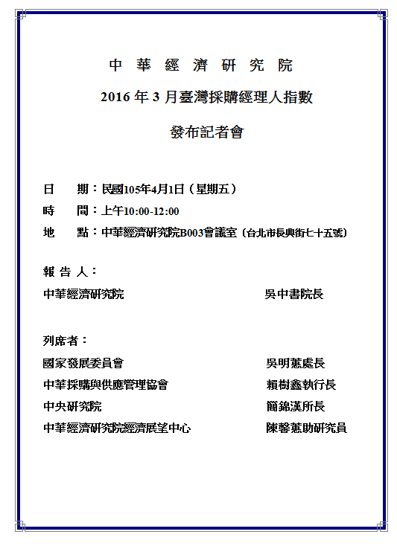
《新 聞 稿》
2016年3月臺灣採購經理人指數
發布記者會

中華經濟研究院提供
2016年4月1日
2016年3月，製造業採購經理人指數（PMI）回升13.5個百分點至54.9%。由於2月春節營業天數較少，低基期效應使得全體製造業回報新增訂單與生產數量較前月攀升之家數比例大幅增加，是本月臺灣製造業PMI躍升的主因之一。五項組成指標中，新增訂單、生產與人力僱用數量呈現擴張，供應商交貨時間為下降（低於50.0%），現有原物料存貨水準則持續緊縮。製造業六大產業中，僅食品暨紡織產業呈現緊縮（46.4%），其餘五大產業皆呈現擴張，依擴張速度排序為：電力暨機械設備產業（59.5%）、化學暨生技醫療產業（58.3%）、基礎原物料產業（55.7%）、交通工具產業（55.3%）與電子暨光學產業（54.5%）。
本月非製造業經理人指數（NMI）回升7.6個百分點至50.5%。同樣受到低基期因素影響，商業活動（生產）與新增訂單指數攀升，導致本月NMI大幅上揚。四項組成指標中，商業活動與新增訂單呈現擴張，人力僱用數量則續呈緊縮，供應商交貨時間仍為上升（高於50.0%）。非製造業八大產業中，住宿餐飲業（32.7%）與營造暨不動產業（48.6%）呈現緊縮，其餘六大產業NMI轉為擴張，依擴張速度排序為：資訊暨通訊傳播業（60.1%）、批發業（54.5%）、教育暨專業科學業（54.0%）、金融保險業（53.7%）、運輸倉儲業（52.1%）與零售業（51.1%）。
以下節錄2016年3月PMI與NMI之重要內容：
一、製造業採購經理人指數（PMI）部分
1. 新增訂單（New Orders）擴散指數為61.3%
全體製造業的新增訂單指數回升24.3個百分點至61.3%。新增訂單指數的翻揚部分導因於2月營業天數較少的低基期效應。六大產業中，化學暨生技醫療產業（62.9%）、基礎原物料產業（68.2%）與交通工具產業（61.8%）之新增訂單數量指數分別攀升25.4、27.3與20.6個百分點轉為擴張。其中，化學暨生技醫療產業創下2012年7月指數創編以來單月最高漲幅。電力暨機械設備產業之新增訂單指數彈升18.5個百分點至67.4%，為創編以來最高點。電子暨光學產業之新增訂單數量指數由創編以來最低點（32.8%）回升26.7個百分點至59.5%。食品暨紡織產業之新增訂單指數已連續2個月呈現緊縮，指數為46.0%。
2. 生產（Production）擴散指數為63.8%
由於2月春節營業天數較少，低基期效應使得全體製造業回報生產數量較前月攀升之家數比例大幅增加，指數攀升34.4個百分點至63.8%。六大產業中，化學暨生技醫療產業、電子暨光學產業與基礎原物料產業之生產指數皆由創編以來的最低點轉為擴張，指數分別翻揚33.8、39.7與38.6個百分點至65.7%、66.7%與63.6%，皆為創編以來單月最大漲幅。交通工具產業與電力暨機械設備產業之生產指數分別回升17.6與31.8個百分點至58.8%與67.4%。食品暨紡織產業之生產指數已連續2個月呈現緊縮，指數為44.0%。
3. 人力僱用（Employment）擴散指數為51.3%
全體製造業之人力僱用數量由前月緊縮轉為擴張，指數彈升6.2個百分點至51.3%。六大產業中，化學暨生技醫療產業與電力暨機械設備產業之人力僱用指數已分別連續3與2個月呈現擴張，指數分別為52.9%與58.1%。電子暨光學產業之人力僱用本月指數上揚8.3個百分點至52.4%，指數由緊縮轉呈擴張。食品暨紡織產業與交通工具產業之人力僱用指數由緊縮轉為持平（50.0%）。僅基礎原物料產業之人力僱用指數續呈現緊縮，惟指數回升4.6個百分點至45.5%。
4. 供應商交貨時間（Supplier Deliveries）擴散指數49.7%
全體製造業之供應商交貨時間由上升轉為下降（低於50.0%），指數為49.7%。六大產業中，電子暨光學產業與食品暨紡織產業之供應商交貨時間指數由上升轉為下降，指數分別下滑7.3與4.0個百分點至48.6%與48.0%，為全體製造業之供應商交貨時間指數轉為下降之主因。基礎原物料產業與電力暨機械設備產業之供應商交貨時間指數則由下降轉為上升，指數分別為51.1%與51.2%。交通工具產業之供應商交貨時間指數連續2個月呈現下降，惟本月指數攀升5.9個百分點至47.1%。化學暨生技醫療產業之供應商交貨時間指數由持平（50.0%）轉為上升，指數為54.3%。
5. 現有原物料存貨（Inventories）擴散指數為48.4%
全體製造業之現有原物料存貨指數回升3.9個百分點至48.4%，連續第10個月呈現緊縮。六大產業中，僅電子暨光學產業與食品暨紡織產業回報現有原物料存貨指數為緊縮，指數各為45.2%與44.0%。其中，電子暨光學產業已連續9個月回報存貨數量為緊縮，是全體製造業之現有原物料存貨指數仍呈現緊縮的主因之一。化學暨生技醫療產業之現有原物料存貨指數攀升9.9個百分點至55.7%，指數由緊縮轉為擴張。交通工具產業與電力暨機械設備產業之現有原物料存貨指數亦由緊縮轉為擴張，指數分別上揚17.6與7.9個百分點至58.8%與53.5%。基礎原物料產業之現有原物料存貨指數由緊縮轉為持平（50.0%）。
二、非製造業經理人指數（NMI）部分
- 商業活動/生產（Business Activity/Production）擴散指數為50.6%
由於2月農曆春節與228連假致使部分產業營業天數大幅減少，低基期效應使得全體非製造業回報商業活動（生產）指數揚升15.5個百分點至50.6%。八大產業中，六大產業回報商業活動（生產）呈現擴張，各產業依擴張速度排序為：資訊暨通訊傳播業（61.9%）、運輸倉儲業（61.1%）、金融保險業（56.9%）、零售業（56.8%）、批發業（56.5%）與教育暨專業科學業（53.2%）；至於住宿餐飲業（26.9%）與營造暨不動產業（37.5%）則回報商業活動（生產）呈現緊縮。
- 新增訂單（New Orders）擴散指數為51.9%
全體非製造業之新增訂單指數（新增簽約客戶或業務）上揚14.7個百分點至51.9%，2月營業天數較少之低基期效應是指數大幅攀升的主因之一。八大產業中，五大產業回報新增訂單呈現擴張，各產業依擴張速度排序為：資訊暨通訊傳播業（64.3%）、批發業（61.7%）、教育暨專業科學業（56.5%）、金融保險業（56.0%）與運輸倉儲業（52.8%）；住宿餐飲業（26.9%）與營造暨不動產業（45.8%）則回報新增訂單呈現緊縮，僅零售業回報新增訂單呈現持平（50.0%）。
- 人力僱用（Employment）擴散指數為45.6%
全體非製造業之人力僱用指數續跌2.9個百分點至45.6%。八大產業中，五大產業回報人力僱用呈現緊縮，各產業依緊縮速度排序為：住宿餐飲業（26.9%）、零售業（40.9%）、營造暨不動產業（45.8%）、批發業（46.8%）與運輸倉儲業（47.2%）；資訊暨通訊傳播業（59.5%）與金融保險業（51.7%）則回報人力僱用呈現擴張，僅教育暨專業科學業回報人力僱用呈現持平（50.0%）。
- 供應商交貨時間（Suppliers’Deliveries）擴散指數54.1%
全體非製造業已連續20個月回報供應商交貨時間（受託工作完成時間）為上升（高於50.0%），指數為54.1%。八大產業中，五大產業回報供應商交貨時間呈現上升，各產業依指數上升速度排序為：營造暨不動產業（65.3%）、零售業（56.8%）、教育暨專業科學業（56.5%）、資訊暨通訊傳播業（54.8%）與批發業（53.2%）；僅運輸倉儲業（47.2%）回報供應商交貨時間呈現下降，至於住宿餐飲業與金融保險業則回報供應商交貨時間呈現持平（50.0%）。

除上述PMI、NMI組成指標外，本月值得注意的參考指標如下
一、製造業之『原物料價格指數』、『未完成訂單指數』與『未來六個月的景氣狀況指數』
全體製造業自2014年9月以來首次回報『原物料價格』較前月上升（高於50.0%），指數為57.0%，攀升幅度達12.7個百分點。六大產業中，化學暨生技醫療產業與電力暨機械設備產業之原物料價格指數分別翻揚27.1與21.8個百分點至75.7%與64.0%。基礎原物料產業連續2個月回報原物料價格為上升，且指數續揚10.2個百分點至69.3%。電子暨光學產業與交通工具產業皆連續18個月回報原物料價格為下降，惟本月指數分別攀升10.8與2.9個百分點至49.0%與38.2%。其中，電子光學產業之原物料價格指數已至2014年10月以來最高點。食品暨紡織產業之原物料價格指數回升10.0個百分點至58.0%。

全體製造業之『未完成訂單指數』由緊縮轉為擴張，指數攀升11.2個百分點至54.3%。六大產業中，化學暨生技醫療產業（52.9%）、電子暨光學產業（52.9%）與電力暨機械設備產業（58.1%）之未完成訂單指數由緊縮轉為擴張，指數分別上揚4.3、13.2與9.2個百分點。基礎原物料產業之未完成訂單指數由持平（50.0%）轉為擴張，指數躍升13.6個百分點至63.6%。食品暨紡織產業之未完成訂單指數彈升12.0個百分點至42.0%。

全體製造業之『未來六個月的景氣狀況指數』自2015年7月以來首次呈現擴張，指數續揚3.1個百分點至51.8%。六大產業中，基礎原物料產業與交通工具產業連續2個月看好未來景氣狀況，指數續揚1.2與8.9個百分點至52.3%與61.8%。電子暨光學產業與電力暨機械設備產業之未來六個月景氣狀況指數由緊縮轉為擴張，指數各攀升2.5與10.2個百分點至51.0%與53.5%。化學暨生技醫療產業之未來六個月景氣狀況指數由持平（50.0%）轉為擴張，指數為57.1%，攀升幅度達7.1個百分點。僅食品暨紡織產業連續第3個月回報未來六個月的景氣狀況指數為緊縮，且指數續跌4.0個百分點至42.0%。

二、非製造業之『原物料價格指數』、『服務收費價格指數』與『未來六個月景氣狀況指數』
非製造業之『原物料價格指數』為51.6%，連續第3個月呈現上升（高於50.0%）。八大產業中，七大產業回報原物料價格呈現上升，各產業依上升速度排序為：運輸倉儲業（61.1%）、資訊暨通訊傳播業（57.1%）、住宿餐飲業（53.8%）、批發業（53.2%）、營造暨不動產業（52.8%）、零售業（52.3%）與教育暨專業科學業（51.6%）。僅金融保險業（33.6%）回報原物料價格呈現下降。

儘管全體非製造業之原物料價格已連續3個月呈現上升，惟非製造業『服務收費價格』仍持續為下降（低於50.0%），指數續跌0.6個百分點至43.8%。八大產業中，七大產業回報服務收費價格呈現下降，各產業依下降速度排序為：營造暨不動產業（38.9%）、教育暨專業科學業（40.7%）、金融保險業（42.2%）、運輸倉儲業（44.4%）、資訊暨通訊傳播業（45.2%）、批發業（45.2%）與住宿餐飲業（46.2%）。僅零售業（52.3%）回報服務收費價格呈現上升。

全體非製造業已連續10個月看壞『未來六個月景氣狀況』，惟指數續增6.1個百分點至38.1%，為2015年8月以來最高點。八大產業中，六大產業看壞未來六個月景氣狀況，各產業依指數緊縮速度排序為：營造暨不動產業（23.6%）、運輸倉儲業（27.8%）、住宿餐飲業（30.8%）、批發業（43.5%）、教育暨專業科學業（45.2%）與零售業（45.5%）。僅資訊暨通訊傳播業（57.1%）看好未來六個月景氣狀況。金融保險業對未來六個月景氣狀況看法則呈現持平（50.0%）。

